徵求領用
- 微電腦桌上型高壓滅菌器一台(財產編號：310607-0009-0000003，採購日期：089/07/17)，已逾使用年限(使用年限5年)，升溫功能故障，不值報修。
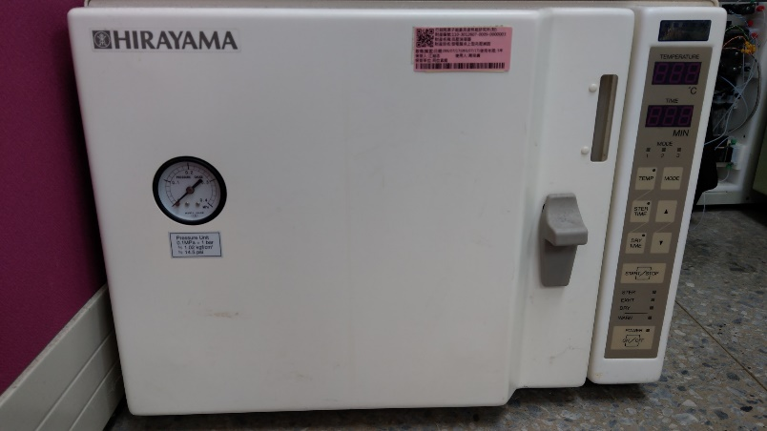
- 標幟藥物周邊模組設備一組(財產編號：3140401-0013-0000009，採購日期：099/07/30)，已逾使用年限(使用年限5年)，連線功能故障，不值報修。
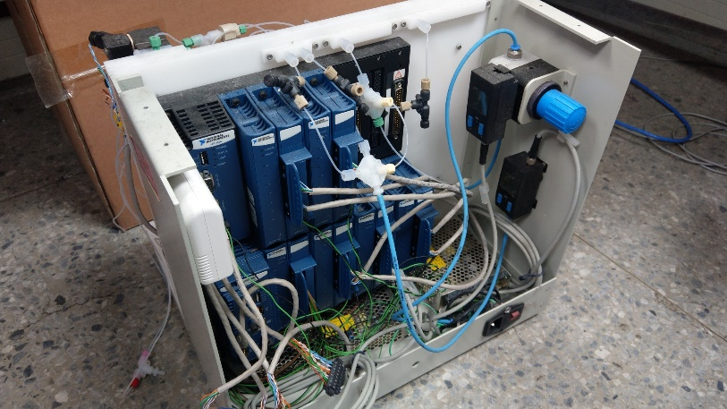
- 52mm鋼製屏風一式(財產編號：6070301-0002-0000348，採購日期：094/04/22)，已逾使用年限(使用年限2年)，因空間調整無使用需求。
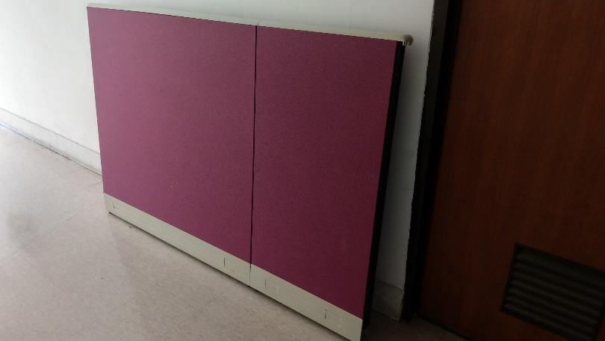

請有需求單位於109/10/16(星期五)前，聯絡同位素組周瑋綱(分機：7106，shocks0324@iner.gov.tw)，若無領用，將逕行辦理報廢。

